Lyngby private Skole fik Pinonérprisen for innovationsprojekt
Lyngby private Skole vandt en særpris ved Undervisningsministeriet uddeling af Pionérprisen for 2009.
Prisen blev givet for et tværfagligt innovationsprojekt for 10. klasser, hvor eleverne i fem intensive dage arbejder med ideudvikling og innovation. Her lærer de at spotte udfordringer i markedet og ideudvikle i forhold til disse - med udgangspunkt i en virksomheds forretningsområde.
Forløbet bliver tilrettelagt og faciliteret af Annette Krath Poulsen, arkitekt/industriel designer og Hilde Schroll Jespersen, cand. mag/proceskonsulent. De to konsulenter skaber et anderledes læringsmiljø ved at erstatte lærerrollen med en mere coachende facilitator. På den måde erfarer eleverne på egen krop, hvilke udfordringer der er i at tro på sig selv og sin ide – og i at skulle lytte til omverdenen og dens respons på ideen.
Projektet er - som dommerne meddelte – et eksemplarisk bud på en faciliteret innovationsproces og udvikling af rigtig mange gode modeller. Projektet er endnu ikke afsluttet, så dommerpanelet kaldte det en ”en Upcoming Star”.
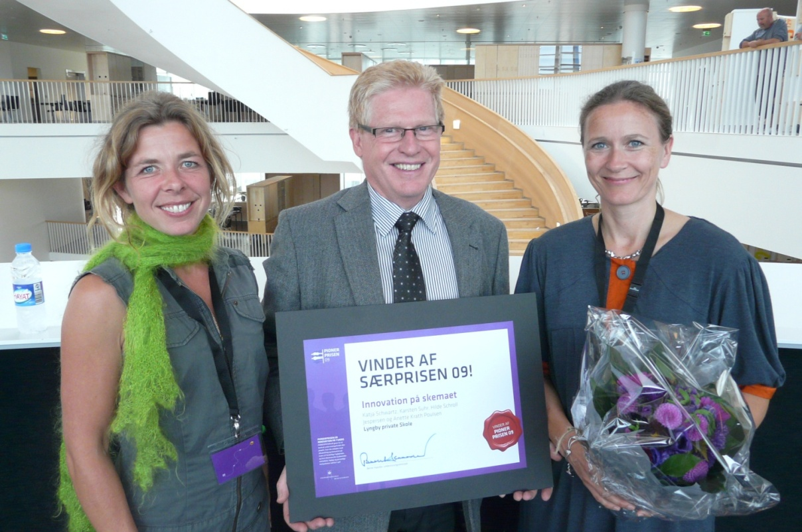
Foto: AKP Design. På foto ses Karsten Suhr (Lyngby private Skole) i midten, flankeret af de to eksterne konsulenter Hilde Schroll Jespersen til venstre og Annette Krath Poulsen til højre.
For yderligere om Lyngby Private Skole: www.lyngby-private-skole.dk, telefon 45 87 07 19
For yderligere om AKP Design v/Annette Krath Poulsen: www.akpdesign.dk, telefon 20 65 11 35
For yderligere om Hilde Schroll Jespersen: www.hildeschroll.dk, telefon 22 84 21 62
For yderligere om Undervisningsministeriets Pionærpris 2009: www.pionerprisen.dk/
Link til Undervisningsministeriets pressemeddelelse: http://www.uvm.dk/Aktuelt/Aktuelt/Aktuelt/2009/Sep/090902%20Pionerprisens%20vindere%20fundet.aspx

